环境配置
Unity的部分
Unity 导入recastEditor文件夹下面的两个文件到Editor
这两个脚本来自于http://wiki.unity3d.com/index.php?title=ObjExporter
在Unity中进行烘焙可以看到这样的效果
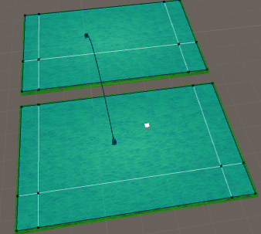
选中需要导出的物体，使用recastEditor里面的Editor选项导出OBJ
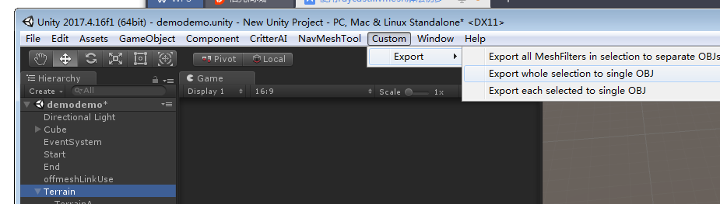
导出的OBJ在游戏目录文件夹下面
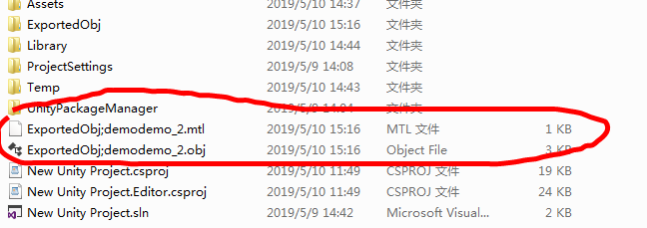

导出工具的部分
下载Recastnavigation
https://github.com/recastnavigation/recastnavigation
(可以参考如下说明进行操作)
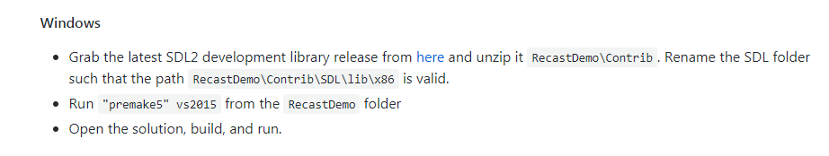
下载premake5
https://premake.github.io/download.html

下载SDL2库VC
https://www.libsdl.org/download-2.0.php
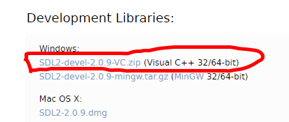

解压上面的压缩包，进入到recastnavigation-master\RecastDemo\Contrib文件夹
将SDL2里面的东西复制到这个文件夹里面（我这里将子文件夹的名字设定为SDL）
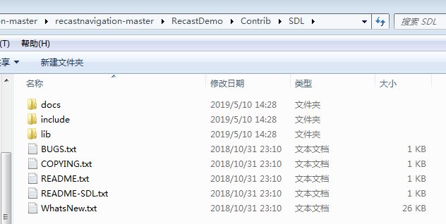

进入到recastnavigation-master\RecastDemo文件夹
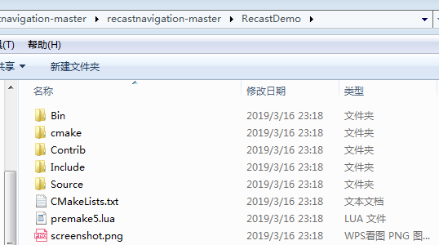

将premake5.exe复制到这个文件夹，并运行以生成项目文件，命令行如下
premake5.exe —os=windows vs2015
这样就会生成工程如图，文件夹里面有了Build文件夹
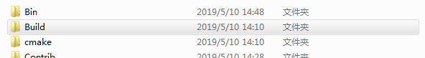
打开这个项目并Build
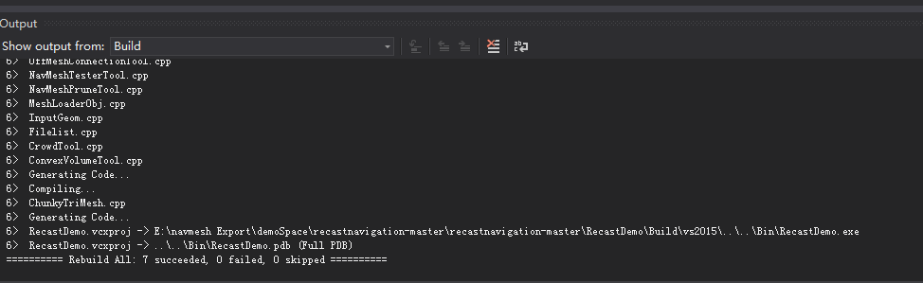
之后进入RecastDemo文件夹下Bin文件夹
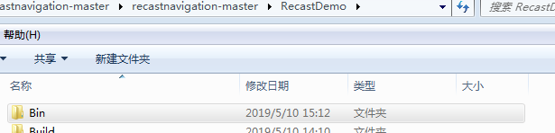
将刚才在Unity导出的OBJ文件放到Bin文件夹中Meshes文件夹下
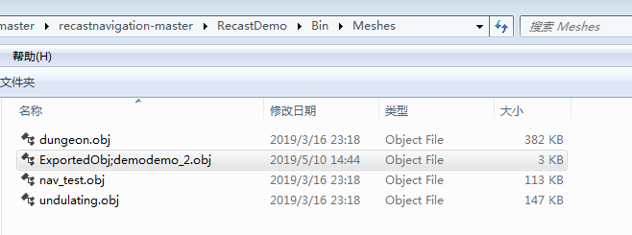

运行RecastDemo.exe
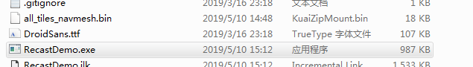
选择刚才的那个OBJ文件
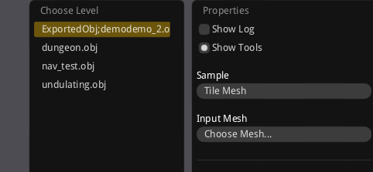
这样这个工具就会有这个东西
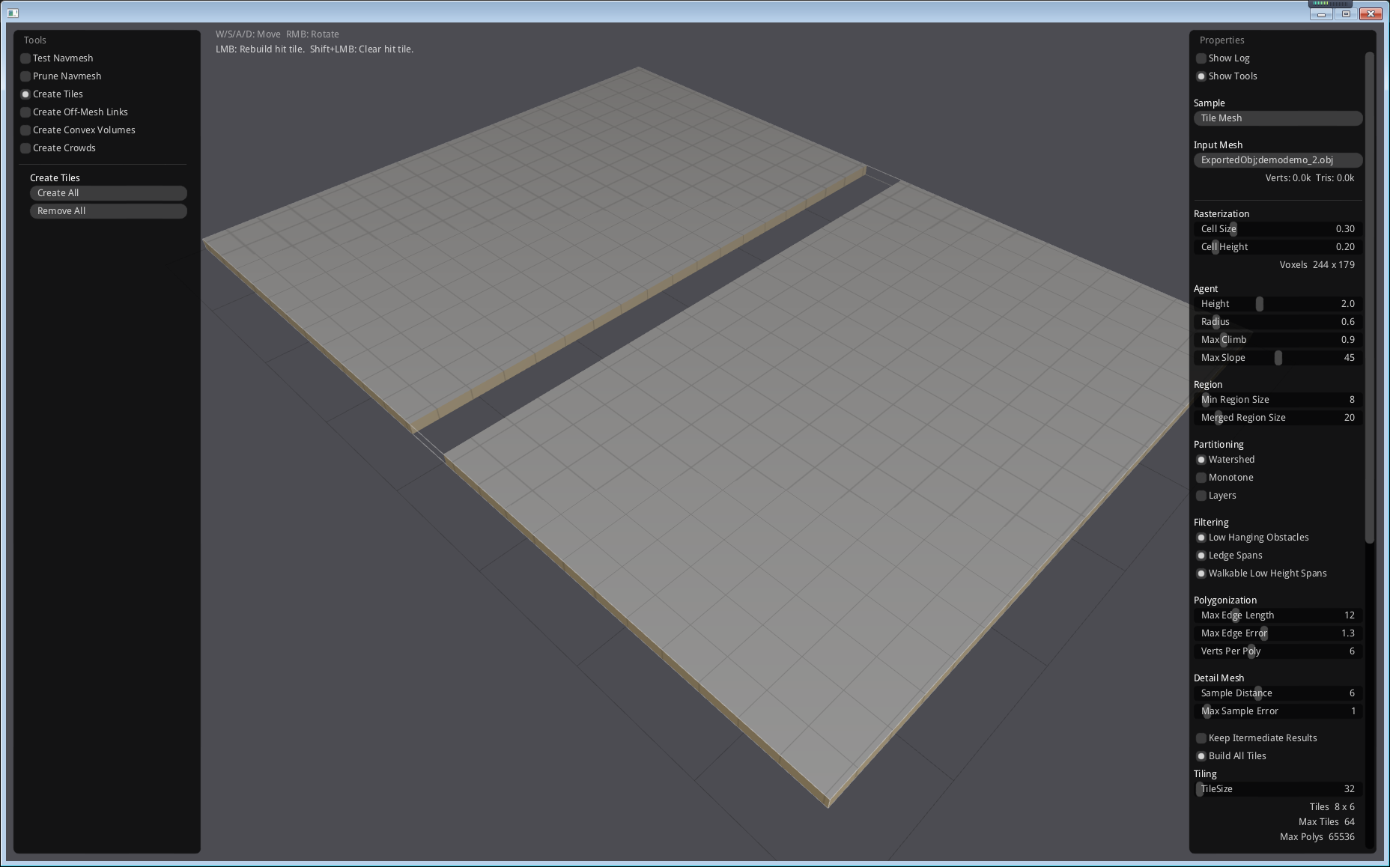
点击Build就可以烘焙
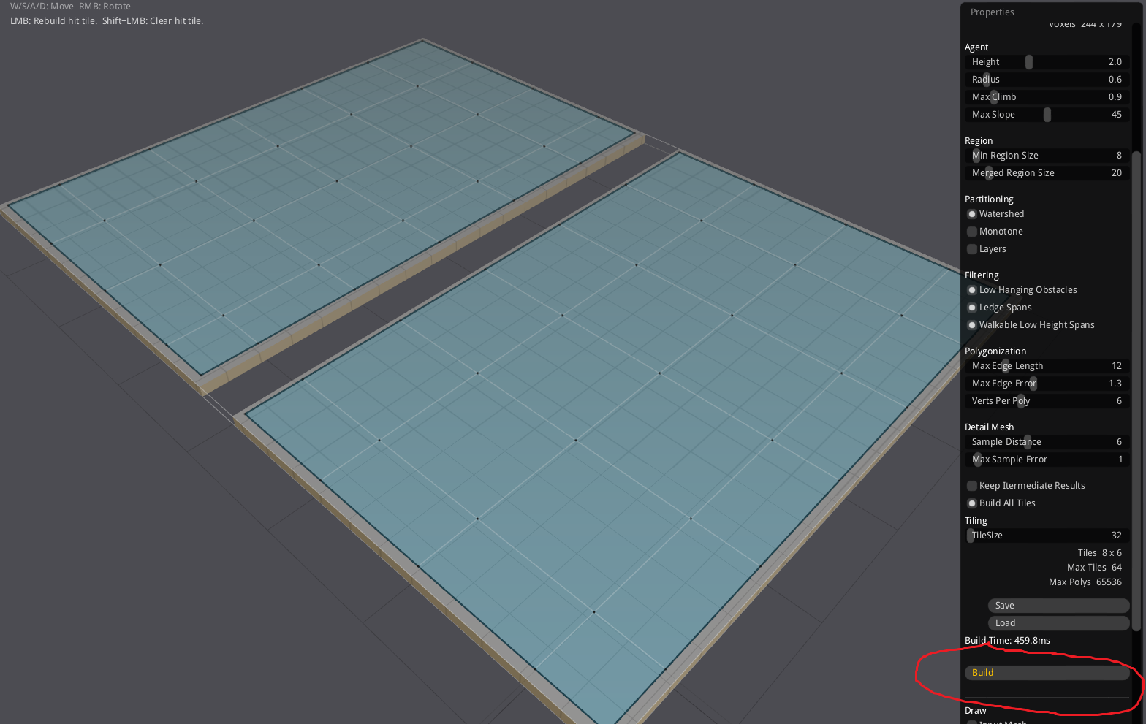
在Bin文件夹下面可看到这个导出结果
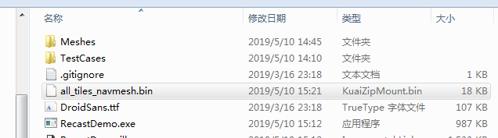
在左边可以创建offmeshlink
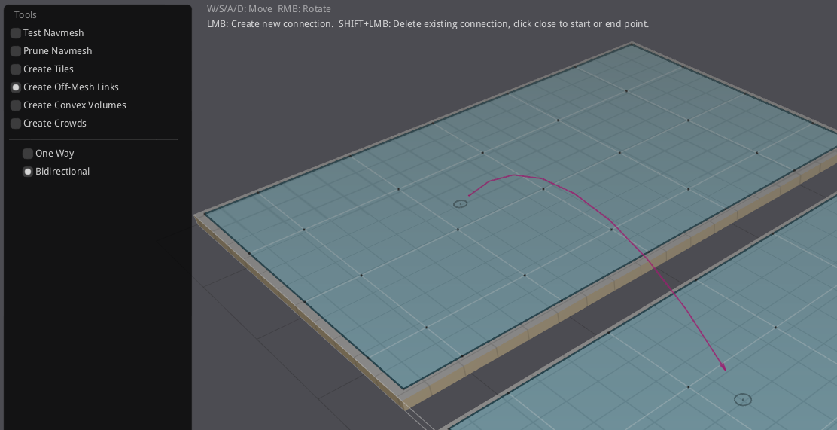
保存之后可以通过load获得数据在这个工具里查看

坑
Unity导出的时候需要meshfilter，所以Terrain导出需要看看怎么做
premake5无法识别中文路径
Jump distance 带出来的offmeshlink怎么办？

参考文献
https://cloud.tencent.com/developer/article/1006053
https://github.com/recastnavigation/recastnavigation
http://chenshungen.cn/?download=295
https://blog.csdn.net/you_lan_hai/article/details/77428858?locationNum=7&fps=1
https://zhuanlan.zhihu.com/p/40177186
http://www.stevefsp.org/projects/rcndoc/prod/index.html

